认 证 信 息 确 认 表
编号：0828-2022
组织名称：大庆市聚通祥机械设备有限公司 组织机构统一信用代码： 90230602MA18W1GJ0L
注册地址： 黑龙江省大庆市萨尔图区五金大街166号五金交化城2C号商服楼商服31号(生产经营地为大庆高新区石油装备园02号-1厂房南侧)
生产经营地址：大庆高新区石油装备园02号-1厂房南侧
体系相关人数： 45
注：上述地址填写必须准确无误，且与法律证明文件相一致。
认证范围：(按审核组确认的范围填写)
石油钻采设备及配件、石油固控设备、压裂车配件、起重工具、工程机械配件、筛网、机械设备配件、钢丝绳吊具、泵配件、电力设备配件（含变压器配件）电气设备配件、油田工具及试采工具、紧固件、油田用废水处理设备、钢丝制品（工业用钢丝筛）的生产；仪器仪表、油田防渗布及围布、成套设备及配件、劳动保护用品、发电机配件的销售。

证书类型：R纸质 电子版（在打）
自2021年7月1日后发放的证书如需纸质证书，收取100元每证书的费用。

受审核方代表：（加盖公章）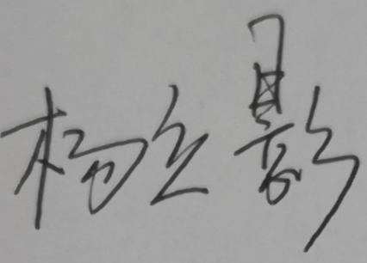 审核组长：
2022 年 6 月 24 日 2022 年 6 月 24 日

注1：以上信息是公司最终颁发证书、对外发布公告的依据，请组织认真填写后，交审核组长确认。
注2：如组织存在多个固定场所（分公司）,且需要颁发子证书时，本表应覆盖总公司所有认证范围。同时还需分别填写各分公司或子公司的认证范围（每一张子证书填写一张）。
注3：此表内容的准确性由组织负责，可复印留存，正本交审核组带回公司。当公司审议确定的认证范围与此表不一致时，以公司确定的为准。
注4：如经营地址为多处应逐一填写，栏目不够可另附页。
注5：电子版认证证书从我机构官网(www.china-isc.org.cn)认证申请专区下载。

